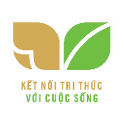

**BÀI TẬP CUỐI TUẦN LỚP 4 – TUẦN 22**

**MÔN TIẾNG VIỆT**

**Lớp :** ………………

**Họ và tên**: ………………………………

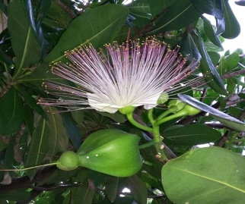

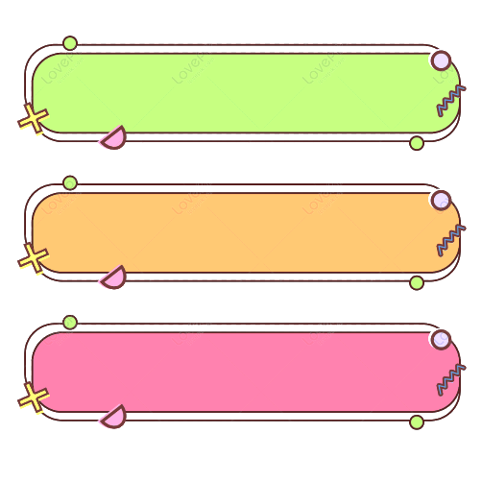

**ĐỌC HIỂU VĂN BẢN**



**CÂY BÀNG VUÔNG**

Bàng vuông ở Trường Sa là một cây thân gỗ với vóc dáng khá lớn, lá của nó to hơn bàn tay người lớn. Một trong những đặc điểm của tất cả loài cây tồn tại được trên các đảo trong Quần đảo Trường Sa, trong đó có bàng vuông là sự dẻo dai và khả năng chống chọi kì diệu trước phong ba bão táp.

Có lẽ điều làm cho bàng vuông trở nên đặc biệt so với các loài cây khác trên đảo và khiến chúng trở nên lãng mạn, trở thành biểu tượng của cái đẹp ở Trường Sa là bởi hoa của bàng vuông rất đẹp. Bàng vuông không nở hoa nhiều, nhưng mỗi lần cây cho hoa đều là một “sự kiện”. Từng cánh trắng muốt bung nở ra một chùm nhụy tăm dài với đầu phớt tím. Nhiều nhà văn, nhà báo ra Trường Sa đã gọi hoa bàng vuông là “hoa quỳnh biển”. Nằm trong những cánh trắng muốt tinh khiết là chùm nhụy dài thanh thoát như thân váy của cô nàng công chúa, chùm nhụy là trung tâm thu hút sự chú ý.

Những năm trước đây, điều kiện ở đảo còn thiếu thốn, khi đón tết, các chú bộ độ hải quân đã thử lấy lá bàng vuông gói bánh chưng. Giờ đây thì mọi thứ đã đầy đủ hơn và lá bàng vuông vẫn xòe tán rộng làm nơi che nắng, giải lao, sinh hoạt, đọc sách báo của các chú bộ đội.

Cây bàng vuông cũng được chọn làm quà tặng cho các đoàn công tác từ đất liền ra như một thông điệp gửi gắm về Đất Mẹ, rằng những người lính Trường Sa vẫn ngày đêm bảo vệ biển đảo, để cuộc sống sinh sôi, đơm hoa kết trái.

Nguyễn Xuân Thủy



**Dựa vào nội dung bài đọc, khoanh vào chữ cái đặt trước câu trả lời đúng hoặc làm theo yêu cầu:**



Câu 1. Cây bàng vuông có đặc điểm gì giống với tất cả các loài cây tồn tại được trên các đảo trong quần đảo Trường Sa ?

A. Cây thân gỗ với vóc dáng khá lớn.

B. Lá to hơn bàn tay người lớn.

C. Dẻo dai, có khả năng chống chọi với phong ba bão táp

Câu 2. Điều gì làm cho bàng vuông trở nên đặc biệt so với các loài cây khác trên đảo và khiến chúng trở nên lãng mạn, trở thành biểu tượng của cái đẹp ở Trường Sa?

A. Thân cây bàng vuông dẻo dai.

B. Hoa bàng vuông rất đẹp.

C. Mỗi lần cây nở là một “sự kiện”.

Câu 3. Tại sao nhiều nhà văn nhà báo ra Trường Sa đã gọi hoa bàng vuông là hoa quỳnh biển?

A. Bàng vuông không nở hoa nhiều, nhưng mỗi lần cây cho hoa là một “sự kiện”.

B. Nằm trong những cánh trắng muốt tinh khiết là chùm nhụy dài thanh thoát.

C. Đóa bàng vuông có chùm nhụy là trung tâm thu hút sự chú ý của mọi người.

Câu 4. Theo em, vì sao cây bàng trong bài được đặt tên là cây bàng vuông ?

A. Dễ phân biệt với các cây bàng khác ở đất liền.

B. Vì cây có hoa đặc biệt.

C. Tên của cây được đặt theo hình dáng của quả.

Câu 5. Nếu được chọn một món quà từ đất liền tặng các chú bộ đội Trường Sa, em sẽ chọn quà gì? Vì sao?

………………………………………………………………………………………………………

………………………………………………………………………………………………………

………………………………………………………………………………………………………

Câu 6. Gạch chân bộ phận vị ngữ trong câu văn sau:

*Bàng vuông ở Trường Sa là một cây thân gỗ với vóc dáng khá lớn, lá của nó to hơn bàn tay người lớn.*



**LUYỆN TẬP**



Câu 7: Đặt 1 câu có vị ngữ:

Giới thiệu về đối tượng được nói ở chủ ngữ

Nêu đặc điểm của đối tượng được nói ở chủ ngữ

Nêu hoạt động, trạng thái của đối tượng được nói ở chủ ngữ

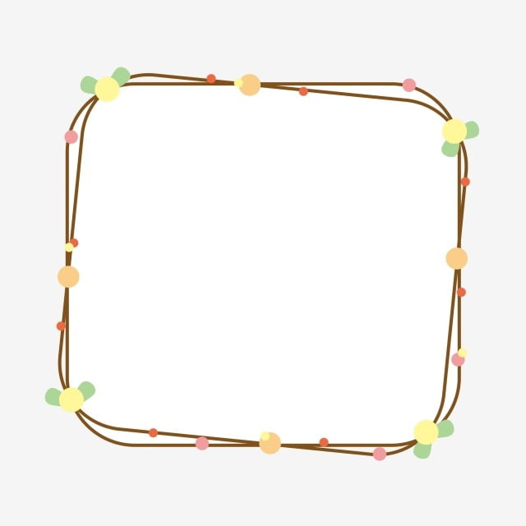

………….………

………………………………………………………

………………….

………….………

………………………………………………………

………………….

………….………

………………………………………………………

………………….

Câu 8. Em hãy vẽ lại một món đồ chơi yêu thích của mình và thiết kế một tờ hướng dẫn sử dụng ấn tượng đến mọi người nhé!

**Hướng dẫn sử dụng**



**HÃY ĐỌC KĨ HƯỚNG DẪN TRƯỚC KHI SỬ DỤNG**